6. Кар’єрний транспорт.
Змн.
Арк.
№ докум.
Підпис
Дата
Арк.
1
ОБ – 41.1168.095

Розроб.
Хоменко Р.Г.
Перевір.
Сергієнко М.І.
Реценз.
Н. Контр.
Ган А.Л.
Затверд.
Кравець В.Г.

Кар’єрний транспорт
Літ.
Акрушів
18
Кар’єрний транспорт призначений для перевезення корисних копалин до дробарно-сортувального заводу та розкривних порід до зовнішніх відвалів.
В відповідності з вантажопідйомністю та типом рухомого складу кар’єрні дороги відповідно СНиП П–Д 5–72 відносяться: дороги призначені для обертання автосамоскидів, до III технічної категорії.
Внутрішньокар’єрні дороги проходять по скелястим породам та облаштовуються з вирівнюючим шаром щебеня товщиною 10–15 см.
Ширина проїжджої частини автодоріг 11 м. Радіуси кривих прийняті не менше 20–25 м.
Роботи по видобутку
1. Відстань транспортування — на ДСЗ = 2 км;
2. Навантаження :
а) TEREX – RH 40 E;
б) ЕКГ – 5А;
в) CAT – 990К
3. Транспорт:
а) CAT – 777 G;
б) БелАЗ – 7555В;
4. i=60‰.
5. Q_{зм}= 
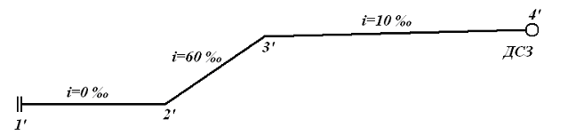
Рис. 6.1. Профіль траси транспортування корисної копалини.

